BAB III

OBJEK DAN METODOLOGI PENELITIAN

3.1 Objek Penelitian

3.1.1 Profil Dinas Perhubungan Kabupaten Cirebon
Dinas Perhubungan Kabupaten Cirebon pertama kali dibentuk pada tahun 2002 berdasarkan satu paket Peraturan Daerah Kabupaten Cirebon, yaitu Peraturan Daerah Kabupaten Cirebon Nomor 21 Tahun 2002 tentang Pembentukan Dinas Perhubungan Kabupaten Cirebon dan Peraturan Daerah Kabupaten Cirebon Nomor 22 Tahun 2002 tentang Struktur Organisasi Dinas Perhubungan Kabupaten Cirebon.
Dinas Perhubungan merupakan unsur pelaksana tugas Pemerintah Daerah di bidang Perhubungan yang dibentuk berdasarkan Peraturan Bupati Cirebon No.35 tahun 2021 tentang tugas, fungsi dan tata kerja Dinas Perhubungan. Pusat kegiatan pemerintahan Kabupaten Cirebon menempati kantor pemerintahan di daerah Sumber.
Sebelum menjadi Dinas Perhubungan Kabupaten Cirebon, semula masih Cabang Dinas Lalu Lintas dan Angkutan Jalan Kabupaten Daerah Tingkat II Cirebon, yang merupakan salah satu Cabang Dinas LLAJ pada Dinas LLAJ Provinsi Daerah Tingkat I Jawa Barat, sehubungan dengan diberlakukannya Undang-Undang Republik Indonesia No. 22 Tahun 1999 tentang Otonomi Daerah, maka terbentuklah Dinas LLAJ Kabupaten Daerah Tingkat II Cirebon yang menginduk kepada Pemerintahan Daerah Kabupaten Cirebon.

Dahulu Dinas LLAJ bidang tugas yang diembannya bukan hanya model transportasi darat saja melainkan pemerintah pusat memberikan kewenangan kepada instansi perhubungan daerah untuk pengelolaan model laut dan udara, akan tetapi seiring dengan kebijakan pemerintah pusat sekarang kewenangan pengelolaan model laut dan udara dikembalikan kepada kewenangan pusat.
Dengan demikian secara kuantitas pengelolaan pelayanan meningkat, sehingga untuk mengakomodir bidang tugas atau kewenangan tersebut instansi yang semula Dinas Lalu Lintas dan Angkutan Jalan perlu di sesuaikan dengan pembahasan layanan model lainnya menjadi Dinas Perhubungan.
Dinas Perhubungan memiliki Seksi Pengujian Sarana yang bertugas sebagai pelaksana pengujian kendaraan bermotor. Yang memiliki gedung terpisah dengan Dinas Perhubungan yang berlokasi di Weru Lor Kecamatan Weru Kabupaten Cirebon.

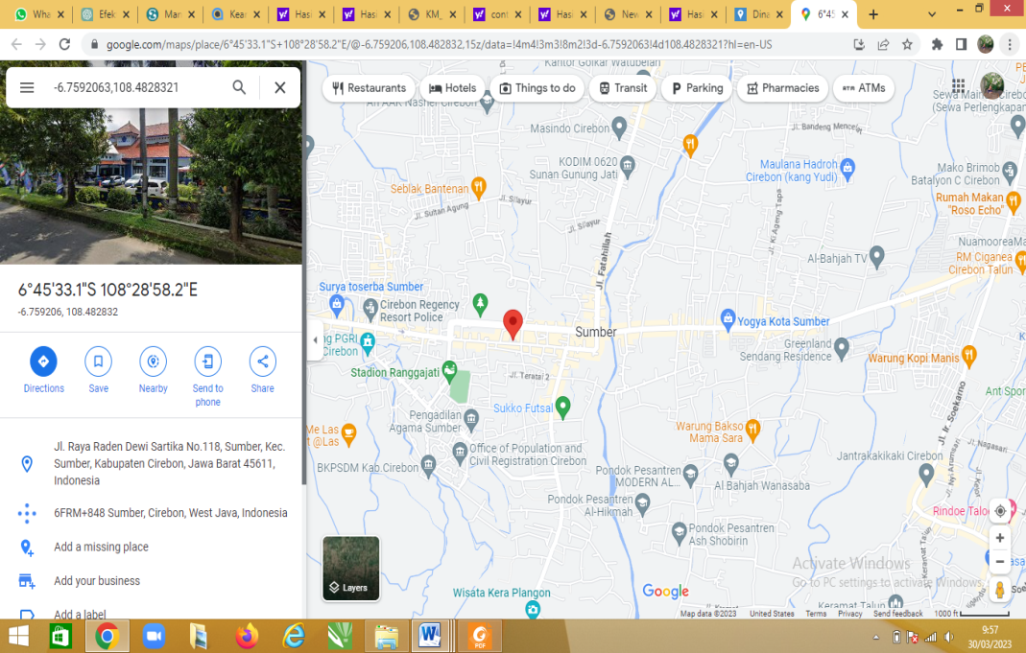
Sumber : IDalamat, 2023

Gambar 3.1 Lokasi Dinas Perhubungan Kabupaten Cirebon
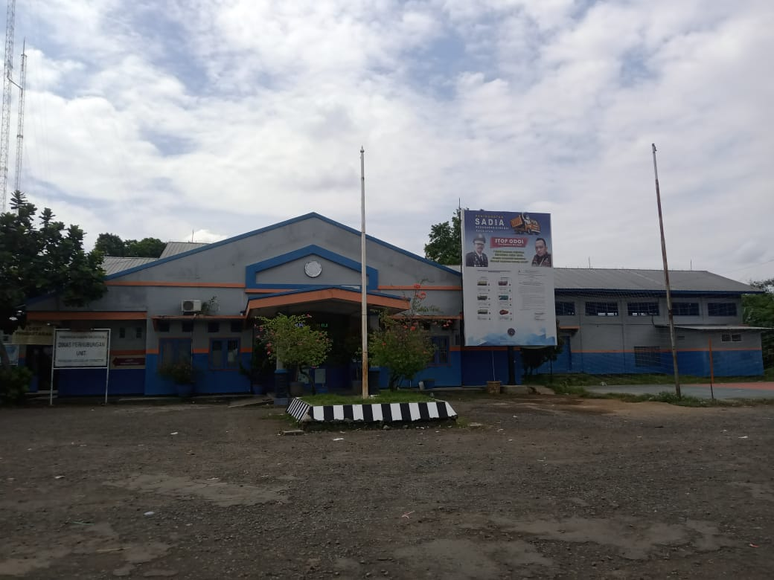
Sumber : Arsip Dinas Perhubungan, 2022
Gambar 3.2 Gedung Pengujian Sarana

3.1.2 Visi dan Misi

3.1.2.1 Visi
Terwujudnya Pelayanan Perhubungan yang Selamat, Tertib, Lancar, dan Terpadu guna meningkatkan perekonomian masyarakat.

3.1.2.1 Misi
- Mewujudkan ketersediaan sarana dan fasilitas perhubungan yang humanis, memadai, dan sesuai standar di Kabupaten Cirebon.
- Mewujudkan pelayanan perhubungan menuju keselamatan lalu lintas.

3.1.3 Kedudukan, Tugas Pokok, dan Fungsi

3.1.3.1 Kedudukan

Dinas Perhubungan Kabupaten Cirebon yang berkedudukan di Jl. Dewi Sartika No.118 dengan telepon (0231) 325429, merupakan salah satu dinas yang dibentuk melalui Peraturan Daerah Kabupaten Cirebon Nomor 12 Tahun 2016 tentang Pembentukan dan Susunan Perangkat Daerah Kabupaten Cirebon (Lembaran Daerah Kabupaten Cirebon Tahun 2016 Nomor 12 Seri D. 7);, Peraturan Bupati Cirebon Nomor 61 Tahun 2016 tentang Organisasi dan Tata Kerja Dinas Daerah Kabupaten Cirebon (Berita Daerah Kabupaten Cirebon Tahun 2016 Nomor 16, Seri D.10); dan Peraturan Bupati Cirebon Nomor 77 Tahun 2016 tentang Fungsi, Tugas Pokok dan Tata Kerja Dinas Perhubungan (Berita Daerah Kabupaten Cirebon Tahun 2016 Nomor 77, Seri D.26).
- Dinas Perhubungan merupakan unsur pelaksana otonomi daerah di bidang Perhubungan.
- Dinas Perhubungan dipimpin oleh seorang Kepala Dinas yang berada di bawah dan bertanggungjawab kepada Gubernur melalui Sekretaris Daerah.

3.1.3.2 Tugas Pokok
Dinas Perhubungan mempunyai tugas pokok membantu Bupati melaksanakan urusan pemerintah daerah di bidang perhubungan berdasarkan asas otonomi dan pembantuan.

3.1.3.3 Fungsi Dinas Perhubungan
Dalam menyelenggarakan tugas pokok sebagaimana dimaksud Dinas Perhubungan mempunyai fungsi:
- Perumusan kebijakan teknis di bidang perhubungan;
- Penyelenggaraan sebagian urusan pemerintah dan pelayanan umum dibidang perhubungan;
- Pembinaan dan pelaksanaan tugas bidang perhubungan;
- Pelaksanaan pelayanan ketatausahaan dinas;

- Penyelenggaraan pembinaan teknis dan administrasi terhadap Dinas Perhubungan;
- Pelaksanaan tugas administrasi Dinas Perhubungan;

3.1.3.4 Tugas dan Fungsi Bidang Lalu Lintas dan Angkutan
Bidang Lalu Lintas dan Angkutan mempunyai tugas merumuskan, mengkoordinasikan, memantau, mengevaluasi, dan mengendalikan pelaksanaan program kegiatan lalu litas dan angkutan dalam melaksanakan tugasnya mempunyai fungsi :
- Perumusan bahan perencanaan pada Bidang Lalu Lintas dan Angkutan;
- Perumusan kebijakan teknis di Bidang Lalu Lintas dan Angkutan serta Pengujian Sarana;
- Penyelenggaran pelayanan permohonan analisis dampak lalu lintas serta penataan lalu lintas perkotaan di kabupaten;
- Pelaksanaan pengelolaan angkutan darat, laut, sungai dan udara;
- Pengendalian pelaksanaan pengujian kendaraan bermotor;
- Pengkajian izin penggunaan jalan selain untuk kepentingan lalu lintas;
- Pengendalian perencanaan pembangunan jaringan transportasi jalan;
- Pengendalian analisa dampak lalu lintas sesuai dengan prosedur yang berlaku;
- Pelaksanaan fungsi lain yang diberikan oleh Kepala Dinas yang berkaitan dengan tugas dan fungsinya;

3.1.4 Struktur Organisasi

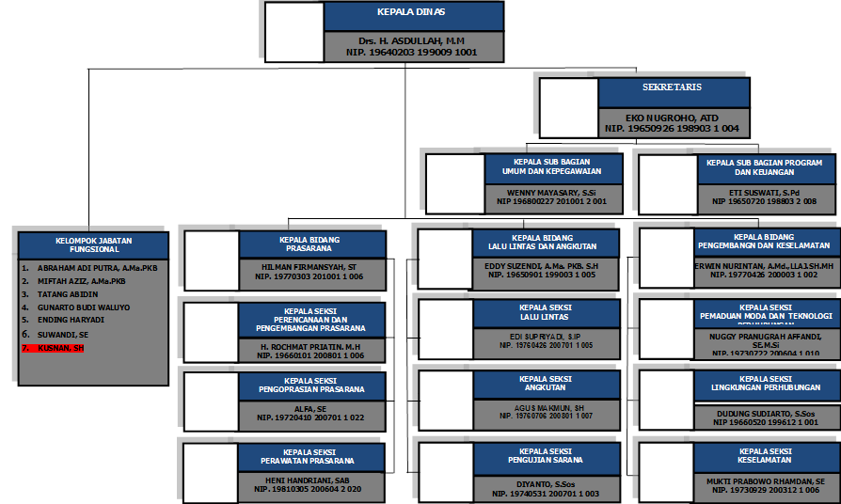
Sumber : Arsip Dinas Perhubungan, 2022
Gambar 3.1 Struktur Organisasi

3.1.5 Keadaan Pegawai
Berjalannya organisasi Dinas Perhubungan Kabupaten Cirebon sangat ditentukan oleh komunitas maupun kualitas sumber daya manusia aparatur. Untuk melaksanakan tugas pokok dan fungsinya, Dinas Perhubungan Kabupaten Cirebon per 23 Agustus 2022 adalah sebanyak 65 orang terdiri dari 65 PNS orang dengan komposisi menurut tingkat pendidikan, jabatan, golongan dan tingkat umur per 23 Agustus 2022 sebagai berikut :
Tabel 3.1
Jumlah Pegawai Dinas Perhubungan Berdasarkan Pendidikan dan Golongan

NO | URAIAN | VOLUME | SATUAN
 | Menurut Tingkat Pendidikan
 | Pascasarjana (S2) | 4 | Orang
 | Strata 1 (S1) | 31 | Orang
 | Diploma III | 8 | Orang
 | Diploma II | 1 | Orang
 | SLTA Sederajat | 21 | Orang
Jumlah |  | 65 | Orang
2. | Menurut Golongan
 | Eselon II b | 1 | Orang
 | Eselon III a | 1 | Orang
 | Eselon III b | 3 | Orang
 | Eselon IV a | 8 | Orang
Jumlah |  | 13 | Orang
1 | 2 | 3 | 4
3. | Menurut tingkat Golongan
 | Golongan IV | 5 | Orang
 | Golongan III | 35 | Orang
 | Golongan II | 25 | Orang
Jumlah |  | 65 | Orang

Sedangkan untuk keadaan pegawai di Seksi Pengujian Sarana sendiri terdiri dari 15 PNS dan 13 tenaga Honorer, yang dimuat dalam data tabel sebagai berikut:

Tabel 3.2
Data pegawai di Seksi Pengujian Sarana

Jabatan | Nama | Golongan
Kasie | Diyanto, S.Sos | PNS
Penguji | Abraham Adi Putra A.Ma. PKB., ST | PNS
Penguji | Alif Nurokman | Honorer
Penguji | Ending Haryadi | PNS
Penguji | H.Gunarto Budi Waluyo | PNS
Penguji | Miftah Aziz A.Ma. PKB | PNS
Penguji | Nana Priatna | Honorer
Penguji | Suwandi, SE | PNS
Penguji | Tri Kesuma Aji, A.Ma. PKB | Honorer
Penguji | Prian Praesti, A.Md | PNS
Penguji | Yogatama Mathori Ramadhani, A.Md | PNS
Penguji | Aulia Rahman Wahyono, A.Md.T. | PNS
Penguji | Bambang Hadi Kusuma, A.Md.T | PNS
Penguji | Muhammad Alfriansyah, A.Md | PNS
Penguji | Nanda Wahyu Ramadhani, A.Md | PNS
Admin | Acep Gunawan | Honorer
Admin | Ainurdin | PNS
Admin | Erwan Sugianto | Honorer
Admin | Jaenadi | Honorer
Admin | Kartama | PNS
Admin | Mansur | Honorer
Admin | Mamat Rohmat | PNS
Admin | Nana Supriatna | PNS
Admin | Nani Narsini, S.Ap | Honorer
Admin | Rasis Hangkar, S.ST | Honorer
Admin | Supriyadi | Honorer
Admin | Tamir | Honorer

3.1.6 Keadaan Sarana dan Prasarana
Pada umumnya sarana dan prasarana yang menjadi pendukung bagi terlaksananya serta tercapainya tujuan instansi Pemerintahan Dinas Perhubungan Kabupaten Cirebon yang sekarang bertempat pada Jl. Dewi sartika No. 118 Kec. Sumber Kab. Cirebon, Jawa Barat 45611. Serta bagian Pengujian Kendaraan Bermotor (PKB) yang beralamat di Jl. Otista Weru Lor, Kec. Weru Kab. Cirebon.
Dalam pelaksanaan tugasnya di Dinas Perhubungan Kabupaten Cirebon ditunjang dengan berbagai fasilitas untuk mempermudah dan mengoptimalkan kinerja. Fasilitas tersebut tidak hanya yang melekat seperti mobil Dinas atau sarana prasarana lainnya, tetapi juga fasilitas pendukung kerja berupa kantor, ruang kerja, ruang rapat, dan berbagai fasilitas lainnya yang menunjang kinerja instansi Pemerintahan Dinas Perhubungan Kabupaten Cirebon.

3.2 Metode Penelitian

3.2.1 Metode Penelitian yang Digunakan
Metode penelitian merujuk pada teknik-teknik yang digunakan untuk merencanakan dan menjalankan sebuah studi yang bertujuan untuk menemukan solusi atau jawaban atas suatu masalah atau pertanyaan yang perlu dipecahkan.
Moleong (2017:7) mengatakan bahwa penelitian kualitatif adalah suatu jenis penelitian yang digunakan untuk mendapatkan pemahaman yang mendalam dan detail mengenai suatu masalah, situasi, atau fenomena sosial yang kompleks
Metode penelitian yang digunakan oleh penulis adalah metode penelitian kualitatif. Dimana hasil penelitian berupa kata-kata tertulis bukan angka. Metode ini digunakan untuk memahami makna, pandangan, dan interpretasi orang dalam situasi atau fenomena yang dipelajari. Metode ini dilakukan dengan cara observasi, wawancara, atau studi kasus.

3.3.2 Desain Penelitian
Desain penelitian dalam metode penelitian kualitatif adalah bertujuan untuk menekankan pemahaman dan penjelasan masalah yang akan diterliti yang bersifat deskriptif. Pendekatan deskriptif merujuk pada kemampuan atau tujuan untuk memberikan gambaran yang terperinci dan terstruktur mengenai suatu fenomena atau keadaan tertentu. Dalam konteks penelitian, metode deskriptif digunakan untuk menggambarkan data yang terkumpul secara objektif dan akurat, tanpa melakukan interpretasi atau inferensi yang lebih jauh. Dalam penelitian, pendekatan deskriptif digunakan untuk menggambarkan data yang dikumpulkan dengan cara yang objektif dan akurat, tanpa melakukan interpretasi atau inferensi yang lebih lanjut.

3.3 Informan dan Teknik Pengumpulan Data

3.3.1 Informan
Informan merupakan orang-orang yang terlibat dalam penelitian sebagai sumber informasi yang diperlukan oleh peneliti. Data yang diperoleh dari informan menggunakan cara wawancara yang mendalam. Informan diperoleh dari kunjungan penulis ke objek penilitian dimana dilihat dari orang-orang yang memiliki wawasan mengenai judul yang diperoleh.
Informan dibagi menjadi dua yaitu informan kunci dan informan pendukung. Informan kunci adalah seseorang yang memiliki pengetahuan, pengalaman, atau wawasan yang sangat relevan dan berharga terkait dengan topik penelitian atau studi yang sedang dilakukan. Informan pendukung adalah membantu dalam memperkuat argumen atau pengambilan keputusan, atau memberikan wawasan atau perspektif tambahan yang mungkin belum dipertimbangkan sebelumnya.
- Informan kunci :
- Ketua Seksi Pengujian Sarana Dinas Perhubungan Kabupaten Cirebon
- Informan pendukung :
- Pegawai Negeri Sipil Seksi Pengujian Sarana bidang kearsipan.
- Pegawai honorer Seksi Pengujian Sarana bidang kearsipan.

3.3.2 Teknik Pemilihan Informan
Teknik pemilihan informan yang dilakukan penulis adalah dengan teknin purposive sampling dimana dalam pemilihan informan dipilih berdasarkan kriteria yang diinginkan atau memiliki pengetahuan dengan informasi yang ingin didapat. Setelah data didapat maka penulis dan informan mengecek kembali data tersebut agar tidak terjadinya kesalahan dalam proses pengolahan data.

3.3.3 Teknik Pengumpulan Data
Pengumpulan data dapat diartikan sebagai suatu proses atau kegiatan yang bertujuan untuk mengambil informasi atau fakta yang terkait dengan suatu topik atau masalah yang sedang diteliti. Hal ini dilakukan untuk mendapatkan data yang akurat, dapat dipercaya, dan mewakili populasi yang relevan dengan penelitian atau masalah yang sedang dibahas.
Teknik pengumpulan data yang dilakukan oleh penulis adalah :
- Studi Kepustakaan
Studi kepustakaan atau literature review adalah salah satu teknik pengumpulan data yang dilakukan dengan cara membaca dan menganalisis berbagai sumber bacaan atau literatur yang relevan dengan topik penelitian.
- Studi Lapangan
Studi lapangan dilakukan menjadi dua teknik yaitu:
- Observasi
Observasi dilakukan dengan cara mengamati dan mencatat segala aktivitas yang dilakukan di objek penelitian yang dilakukan secara langsung. Observasi bertempat pada Seksi Pengujian Sarana Dinas Perhubungan Kabupaten Cirebon yang berkantor di Gedung Pengujian Kendaraan Bermotor Terminal Weru.
- Wawancara
Wawancara dilakukan dengan cara mengajukan pertanyaan-pertanyaan secara langsung kepada para informan untuk mendapatkan informasi mengenai penelitian. Penulis melakukan wawancara langsung kepada Kepala Seksi Pengujian Sarana Dinas Perhubungan Kabupaten Cirebon dan Pegawai Negeri Sipil maupun Honorer yang memiliki kewanangan tentang arsip.
- Dokumentasi
Teknik dokumentasi digunakan untuk memperoleh data sekunder, yakni dengan cara mengumpulkan data-data kendaraan laik jalan pada arsip.

3.4 Operasionalisasi Konsep Penelitian
Operasionalisasi konsep penelitian adalah proses mengubah konsep abstrak menjadi tindakan atau operasi yang dapat diukur atau diamati secara konkret. Dalam kata lain, operasionalisasi adalah proses mengubah konsep teoritis menjadi variabel-variabel atau indikator yang dapat diukur secara empiris

Tabel 3.3
Operasionalisasi Konsep Penelitian

Konsep | Dimensi | Parameter
Efektivitas Penataan Arsip.  (Mulyono, 2018:5) | - Penyimpanan | - Pengindeksan, dimana arsip data kendaraan yang melakukan pengujian kelayakan jalan sebaiknya diklasifikasikan sesuai dengan sub jenis kendaraan serta alamat kendaraan berasal.  - Ketersediaan teknologi  - Ketersediaan sumber daya manusia yang ahli.
Efektivitas Penataan Arsip.  (Mulyono, 2018:5) | - Penciptaan | - Waktu, dimana arsip data kendaraan laik jalan dibuat dalam waktu batas tenggang pengujian.  - Katagori, penciptaan arsip berdasarkan jenis kendaraan.  - Keamanan, arsip harus dijaga keamanan agar terhindar dari hal yang tidak diinginkan.
Efektivitas Penataan Arsip.  (Mulyono, 2018:5) | - Penemuan Kembali | - Subjek, dimana pencarian arsip berdasarkan alamat dan sub jenis kendaraan yang melakukan uji kelayakan jalan.  - Tanggal, dimana pencarian arsip data kendaraan yang melukan uji kelayakan jalan berdasarkan tanggal dan bulan.  - Izin Akses, persetujuan petugas arsip terhadap data-data kendaraan yang diinginkan oleh orang lain.

Pengujian Keabsahan Data
Pengujian keabsahatan data yang dilakukan oleh peniliti adalah menggunakan tringulasi. Teknik tringulasi adalah suatu cara pengumpulan data dalam penelitian kualitatif yang melibatkan tiga atau lebih sumber data yang berbeda untuk memeriksa dan memvalidasi temuan atau informasi yang didapatkan dari masing-masing sumber data tersebut. Tujuan dari teknik ini adalah untuk meningkatkan keabsahan dan keandalan data yang diperoleh dalam penelitian kualitatif.
Untuk mendapatkan kepercayaan, dapat dilakukan beberapa langkah berikut:
- Membandingkan data hasil pengamatan dengan data hasil wawancara.
- Mengevaluasi perbedaan antara apa yang dikatakan orang di depan umum dengan apa yang dikatakan secara pribadi.
- Mengamati apakah apa yang diungkapkan oleh orang-orang tentang situasi penelitian selaras dengan apa yang mereka katakan sepanjang waktu
- Membandingkan sudut pandang dan pengalaman seseorang dengan berbagai pendapat dan pandangan masyarakat dari berbagai kalangan.
- Membandingkan hasil wawancara dengan isi dokumen yang relevan dengan penelitian.

Teknik Analisis Data
Teknik analisis data merupakan suatu proses yang terstruktur dan sistematik dalam mengkaji, memahami, dan memberikan interpretasi terhadap data yang terkumpul dari suatu penelitian. Tujuan utama dari teknik analisis data adalah untuk menemukan pola, kecenderungan, hubungan, serta makna dari data yang terkumpul. Hal ini dilakukan dengan tujuan untuk memperoleh pemahaman yang lebih mendalam dan akurat tentang fenomena yang diteliti. Teknik analisis data yang dilakukan penulis dalam melakukan penelitian kualitatif menggunakan pendekatan deskriptif.
Menurut Miles dan Huberman (1984) mengemukakan bahwa aktivitas dalam analisis data dilakukan secara interaktif dan berlangsung secara terus menerua sampai tuntas, sehingga datanya sudah jenuh.
Dengan tahap-tahapan sebagai berikut:
- Reduksi Data, tahap reduksi data merupakan upaya penting dalam proses analisis data kualitatif yang bertujuan untuk menyederhanakan, menyortir, dan menyusun data yang telah dikumpulkan agar dapat diolah dan dianalisis secara lebih efektif dan efisien. Tahap ini biasanya dilakukan setelah tahap pengumpulan data selesai, dimana peneliti akan memeriksa kembali dan mengatur data yang telah terkumpul sesuai dengan tujuan penelitian. Peneliti dalam tahapan reduksi data dengan tahapan memilah data-data yang dibutuhkan dari sebuah rekaman saat wawancara dan menghapus data yang tidak penting saat wawncara.
- Display data, display data mengacu pada cara untuk menampilkan data secara grafis atau numerik agar mudah dipahami oleh pengguna. Display data dapat menggunakan metode seperti tabel, diagram, grafik, atau visualisasi interaktif. Tujuan utama dari display data adalah untuk membantu pengguna dalam menganalisis dan memahami data dengan lebih efisien dan efektif. Dengan menggunakan display data yang tepat, pengguna dapat melihat pola, tren, dan hubungan dalam data dengan lebih jelas dan dapat membuat keputusan yang lebih baik berdasarkan analisis data tersebut. Dalam memilih metode display data yang tepat, harus dipertimbangkan jenis data yang akan ditampilkan, tujuan analisis data, serta preferensi dan kebutuhan pengguna.
- Verifikasi adalah proses memeriksa dan memastikan keabsahan data atau informasi yang disajikan. Penarikan kesimpulan, di sisi lain, adalah proses membuat kesimpulan yang valid berdasarkan analisis dan interpretasi data yang telah diverifikasi. Penarikan kesimpulan ini biasanya dilakukan setelah data telah diverifikasi dan dianalisis secara cermat. Tujuannya adalah untuk menghasilkan kesimpulan yang dapat dipercaya dan masuk akal. Tahapan verifikasi untuk menarik kesimpulan memnuat unsur-unsur:
- Vestehen, proses pemahaman data yang dikumpulkan berdasarkan kategori dan karakteristik masing-masing.
- Interpretasi, yaitu proses pemahaman yang seakurat mungkin terhadap arti dan maksud data yang diabaikan.
- Koherensi, yaitu proses menemukan keselarasan antara bahan-bahan yang berbeda yang diperoleh dari data yang dikumpulkan.
- Hermeneutika, yaitu proses analisis penafsiran terhadap data yang terkumpul, sehingga esensi data dapat dipahami sesuai dengan konteks waktu sekarang.
- Induktif, yaitu proses menyimpulkan berdasarkan data yang telah dikumpulkan dan dianalisis. Tujuannya adalah untuk membentuk konstruksi melalui pemahaman intuitif untuk merumuskan kesimpulan logis.

Jadwal Penelitian
Jadwal penelitian yang dilakukan peneliti adalah selama 4 (empat) bulan terhitung dari akhir maret sedangkan sampai akhir juni.
Tabel 3.4
Jadwal Penilitian

No. | Agenda Kegiatan | 2023
No. | Agenda Kegiatan | Maret |  |  |  | April |  |  |  | Mei |  |  |  | Juni |  |  |  | Juli
No. | Agenda Kegiatan | 1 | 2 | 3 | 4 | 1 | 2 | 3 | 4 | 1 | 2 | 3 | 4 | 1 | 2 | 3 | 4 | 1 | 2 | 3 | 4
1. | Penelitian Awal
2. | Penyusunan Proposal
3. | Bimbingan Proposal
4. | Seminar Proposal
5. | Penelitian Lapangan
6. | Olah data Penelitian
7. | Penyusunan dan Bimbingan Seminar Hasil Skripsi
8. | Seminar Skripsi
9. | Revisi Skripsi
10. | Sidang Akhir Skripsi

